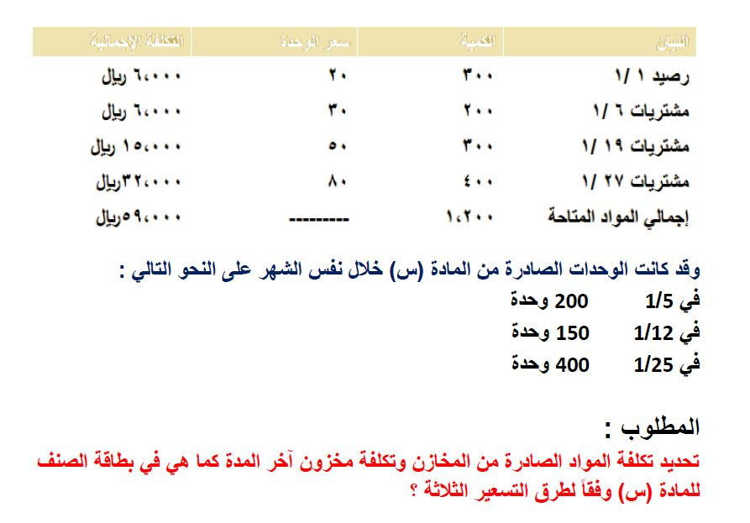
طريقة الوارد اولا الصادر اولا
يعني بالعربي اللي يجيني اول اصرفه اول وبنفس قيمته حتي لو كانت ارخص الحل بطريقة مخي بنفس شرح الدكتور وحله طبعا برتب البيانات علي حسب التاريخ مشتريات يعني وارد
التاريخ والبيان | الكميه | سعر الوحده | التكلفه الاجماليه | شرح
رصيد 1\1 | 300 | 20 | 6000 | طبعا بطرح الصادر من الرصيد اللي عندي بيطلعلي البضاعه اللي بقة عندي
صادر5\1 | 200 | 20 | 4000
الباقي من الوارد الاول | 100 | 20 | 2000
مشتريات 6\1 | 200 | 30 | 6000
صادر12\1 | 150 هنا طلب اني اصدر له 150 وحده انا باقي عندي من الوارد الاول 100 وحده بسعر 20 بتكلفة 2000 اتخلص منها اول بالشكل هذا راح اقسم الصادر الي قسمين اتخلص من الوارد الاول بعدين اخذ من الوارد الثاني يعني بحسبه كذا
 | 100 | 20 | 2000 | الحين تخلصت من الوارد الاول ابتدي اشتغل ع الوارد الثاني واتخلص منه اللي قيمته سعر الوحده فيه 30
 | 50 | 30 | 1500
الباقي من الواردالثاني | 150 | 30 | 4500
مشتريات 19\1 | 300 | 50 | 15000
25\1 صادر | 400 نفس الحركه بتخلص من الوارد اللي باقي عندي
25\1 صادر | 150 | 30 | 4500
25\1 صادر | 250 | 50 | 12500
الباقي من الوارد الثالث | 50 | 50 | 2500 | اللي بقة عندي وماصدرتها
27\1مشتريات | 400 | 80 | 32000 | اللي بقة عندي وماصدرتها
رصيد المخزون | 450 |  | 34500 | اللي بقة عندي وماصدرتها
الطريقه الثانيه الوارد اخيرا الصادر اولا
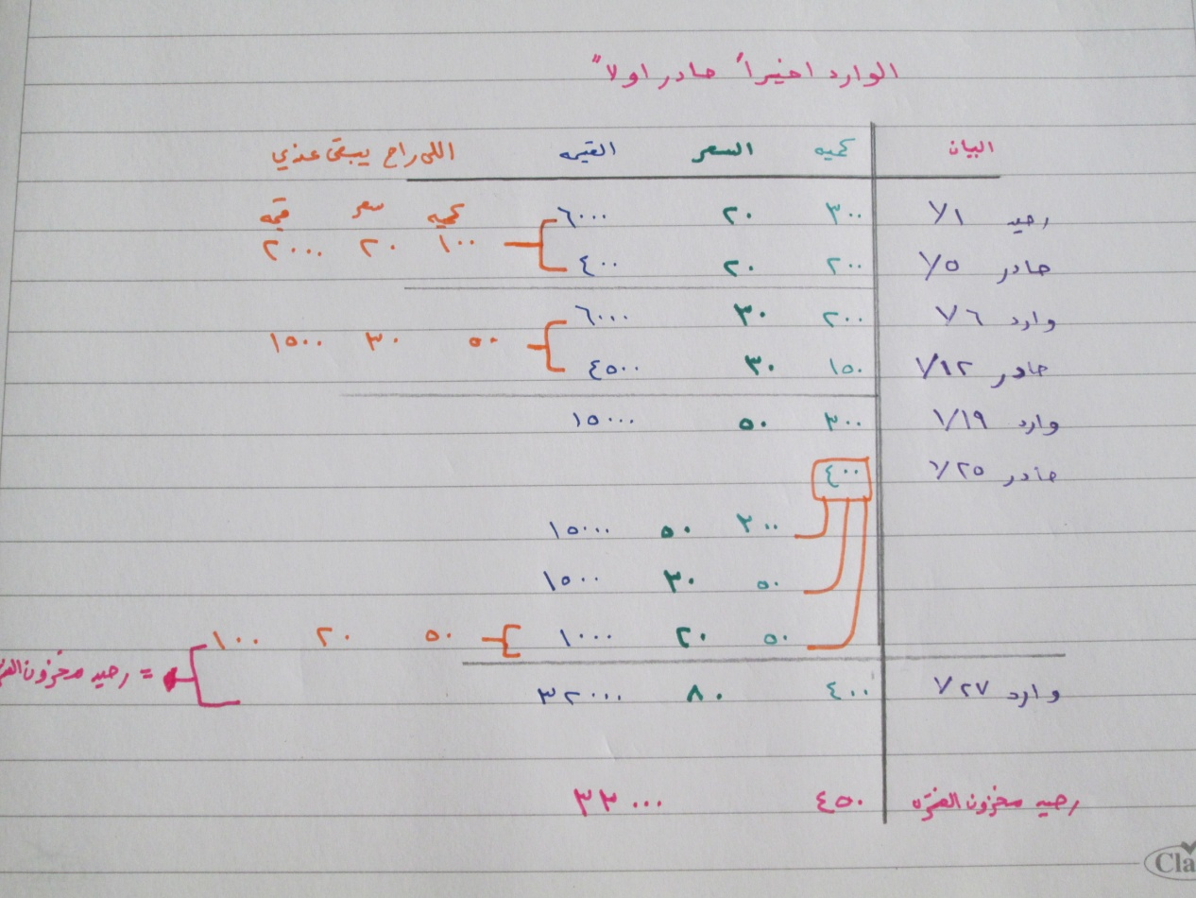

الطريقه الثالثه
المتوسط المتحرك قانونها ( تكلفة الكميه الحاليه + تكلفة الكميه الوراده )÷ ( رصيد الكميه الحاليه +رصيد الكميه الوارده)
حلها واضح 